淡江時報 第 1187 期
【新任二級主管介紹】秘書處淡江時報與媒體中心主任潘劭愷
113學年度新任二級主管介紹
單位：淡江時報與媒體中心（原淡江時報更名）

最高學歷：淡江大學大眾傳播學系學士

重要經歷：本校大傳系組員、註冊組組員、專員、淡江時報社專員

未來願景及規畫：在現有基礎上，持續優化淡江時報內容產出、配合秘書處加強校外媒體合作及宣傳、同時強化淡江時報學生記者文字、影像敘事力及跨域專業知識基礎，提升就業競爭力。
2024/09/07

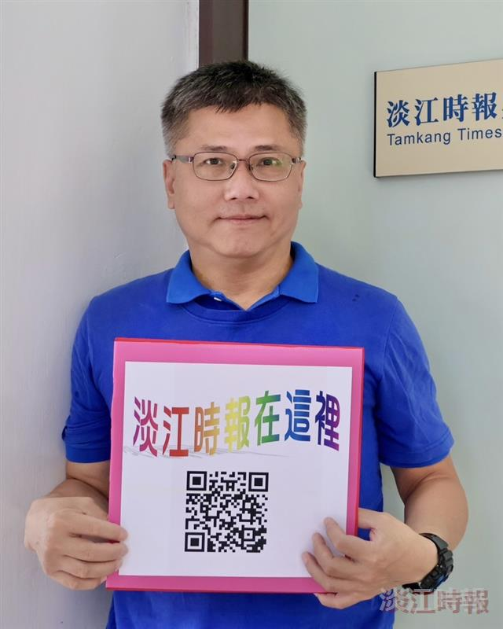
淡江時報與媒體中心主任潘劭愷。（攝影／李而義）

